|  |  |  |  |  |  |  |  |  |  |  |
| --- | --- | --- | --- | --- | --- | --- | --- | --- | --- | --- |
| |  |  |  | | --- | --- | --- | |  |  |  | | МИНОБРНАУКИ РОССИИ | | | | Федеральное государственное бюджетное образовательное учреждение  высшего образования  **«МИРЭА – Российский технологический университет»**  **РТУ МИРЭА** | | | | |
|  | Институт информационных технологий (ИТ) |
|  | Кафедра инструментального и прикладного программного обеспечения (ИиППО) |

|  |  |  |  |
| --- | --- | --- | --- |
| **ОТЧЕТ ПО ПРАКТИЧЕСКИМ РАБОТАМ** | | | |
| **по дисциплине** | | | |
| **«Разработка клиентских частей интернет-ресурсов»** | | | |
| Выполнил студент группы ИКБО-20-19 | | Николаев-Аксенов И.С. | |
|  | |  | |
| Принял  *Ассистент* | | Меркулов Е.С. | |
| Практические работы выполнены | «___»_______2020 г. | | (подпись студента) | |
| «Зачтено» | «___»_______2020 г. | | (подпись руководителя) | |
|  |  | |  | |

Москва 2020

**Оглавление**

Практическая работа №8 «JavaScript-анимация» 3

Задание 1: «Использование setInterval» 3

Задание 2: «Функция «draw» 5

Задание 3: «Анимированный прыгающий мяч» 8

Вывод 10

# Практическая работа №8 «JavaScript-анимация»

**Цель работы:** ознакомиться со структурой языка HTML, научиться создавать HTML-документы, оформлять комментарии в коде, работать с основными тегами языка, добавлять изображения и ссылки на страницы, подключать внешние CSS-файлы и придавать простейшие стили HTML-документам.

## Задание 1: «Использование setInterval»

Выбрать изображение любого вида транспорта и реализоватьанимацию (при нажатии на данное изображение) через последовательность кадров, каждый из которых немного меняет HTML/CSS-свойства. Например, изменение style.left от 0px до 100px – двигает элемент. И если это будет выполняться с помощью setInterval, изменяя на 2px с небольшими интервалами времени, например, 50 раз в секунду, тогда изменения будут выглядеть плавными. Принцип такой же, как в кино: 24 кадров в секунду достаточно, чтобы создать эффект плавности.

Для реализации необходимо:

1. Запомнить время начала анимации;
2. Добавить функцию для расчета времени, которое прошло с начала анимации;
3. Закончить анимацию через 2 секунды;
4. В то время как timePassed идёт от 0 до 2000 left изменяет значение от 0px до 400px.

**Описание выполнения задания**

1. Создание HTML-документа в редакторе Visual Studio Code (Листинг 1.1).

Листинг 1.1 – Создание HTML-документа

1. <!DOCTYPE html**>**
2. **<html** lang="en"**>**
3. **<head>**
4. **<meta** charset="UTF-8" **/>**
5. **<meta** name="viewport" content="width=device-width, initial-scale=1.0" **/>**
6. **<title>**Задача 1**</title>**
7. **</head>**
8. **<body>**
9. **<img**
10. id="eee"
11. style="cursor: pointer; width: 30%; position: absolute; left: 0"
12. onclick="move(this)"
13. src="car.png"
14. alt="Машина для создания анимации"
15. **/>**
16. **<script>**
17. function move(e) {
18. var left = 0;
19. var size = window.screen.width - e.width;
20. var a = setInterval(function () {
21. if (left++ **>** size) {
22. clearInterval(timerId);
23. }
24. e.style.left = left + "px";
25. }, 1);
26. }
27. **</script>**
28. **</body>**
29. **</html>**

Результат выполнения кода на странице (Рисунок 1.1, Рисунок 1.2):

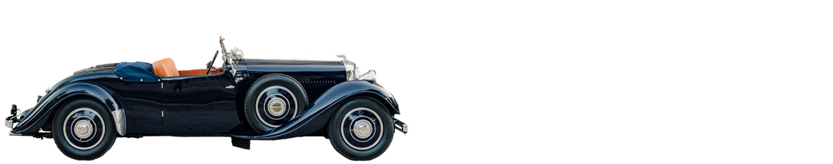

Рисунок 1.1 – Результат выполнения кода



Рисунок 1.2 – Результат выполнения кода

## Задание 2: «Функция «draw»

Создать анимацию набирающегося текста в элементе формы textarea при нажатии на кнопку. Добавить в <head> следующую функцию для анимации (дописав функции для textArea и расчёта времени bounce):

function animate(options) {

var start = performance.now();

requestAnimationFrame(function animate(time) {

// timeFraction от 0 до 1

var timeFraction = (time - start) / options.duration;

if (timeFraction > 1) timeFraction = 1;

// текущее состояние анимации

var progress = options.timing(timeFraction)

options.draw(progress);

if (timeFraction < 1) {

requestAnimationFrame(animate);

}

});

}

**Описание выполнения задания**

2. Создание HTML-документа в редакторе Visual Studio Code (Листинг 2.1).

Листинг 2.1 – Создание HTML-документа

1. <!DOCTYPE html**>**
2. **<html** lang="en"**>**
3. **<head>**
4. **<meta** charset="UTF-8" **/>**
5. **<meta** name="viewport" content="width=device-width, initial-scale=1.0" **/>**
7. **<title>**Задача 2**</title>**
8. **</head>**
9. **<body>**
10. **<script>**
11. function animate({ timing, draw, duration }) {
12. let start = performance.now();
14. requestAnimationFrame(function animate(time) {
15. let timeFraction = (time - start) / duration;
16. if (timeFraction **>** 1) timeFraction = 1;
18. let progress = timing(timeFraction);
20. draw(progress);
22. if (timeFraction **<** **1**) {
23. requestAnimationFrame(animate);
24. }
25. });
26. }
28. function animateText(textArea) {
29. let text = textArea.value;
30. let to = text.length,
31. from = 0;
33. animate({
34. duration: 5000,
35. timing: bounce,
36. draw: function (progress) {
37. let result = (to - from) * progress + from;
38. texttextArea.value = text.substr(0, Math.ceil(result));
39. },
40. });
41. }
43. function bounce(timeFraction) {
44. for (let a = 0, b = 1, result; 1; a += b, b /= 2) {
45. if (timeFraction **>**= (7 - 4 * a) / 11) {
46. return (
47. -Math.pow((11 - 6 * a - 11 * timeFraction) / 4, 2) +
48. Math.pow(b, 2)
49. );
50. }
51. }
52. }
53. **</script>**
55. **<textarea** id="ta" rows="5" cols="60"**>**Lorem ipsum dolor sit amet consectetur, adipisicing elit. Molestiae, reiciendis. Pariatur facere aliquam mollitia laboriosam, ex excepturi ad expedita modi, libero officia nisi temporibus tenetur quaerat, dicta perspiciatis soluta qui. **</textarea**>
56. **<button** style="display: block; margin-top: 1%" onclick="animateText(ta)"**>**
57. Animate textarea
58. **</button>**
59. **</body>**
60. **</html>**

Результат выполнения кода на странице (Рисунок 2.1, Рисунок 2.2):

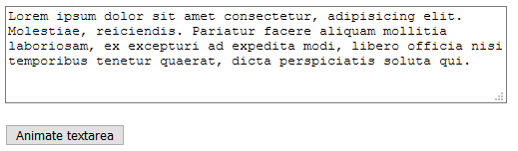

Рисунок 2.1 – Результат выполнения кода

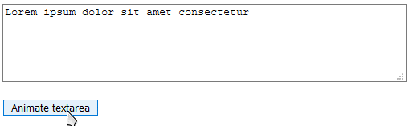

Рисунок 2.2 – Результат выполнения кода

## Задание 3: «Анимированный прыгающий мяч»

Создать анимацию с прыгающим мячом. При нажатии на мяч он должен падать вниз до созданной горизонтальной линии и несколько раз подскакивать от этой поверхности. Чтобы получить эффект «скачущего» мяча, можно использовать функцию расчёта времени bounce в режиме easeOut.

**Описание выполнения задания**

3. Создание HTML-документа в редакторе Visual Studio Code (Листинг 3.1).

Листинг 3.1 – Создание HTML-документа

1. <!DOCTYPE html**>**
2. **<html** lang="en"**>**
3. **<head>**
4. **<meta** charset="UTF-8" **/>**
5. **<meta** name="viewport" content="width=device-width, initial-scale=1.0" **/>**
6. **<title>**Задача 3**</title>**
7. **</head>**
8. **<body>**
9. **<div**
10. id="field"
11. style="height: 500px; border-bottom: 3px black groove; position: relative"
12. **>**
13. **<img**
14. src="ball.png"
15. width="60"
16. id="ball"
17. style="position: absolute; cursor: pointer"
18. **/>**
19. **</div>**
21. **<script>**
22. function animate(options) {
23. var start = performance.now();
25. requestAnimationFrame(function animate(time) {
26. var timeFraction = (time - start) / options.duration;
27. if (timeFraction **>** 1) timeFraction = 1;
29. var progress = options.timing(timeFraction);
31. options.draw(progress);
33. if (timeFraction **<** **1**) {
34. requestAnimationFrame(animate);
35. }
36. });
37. }
39. function makeEaseOut(timing) {
40. return function (timeFraction) {
41. return 1 - timing(1 - timeFraction);
42. };
43. }
45. function bounce(timeFraction) {
46. for (let a = 0, b = 1, result; 1; a += b, b /= 2) {
47. if (timeFraction **>**= (7 - 4 * a) / 11) {
48. return (
49. -Math.pow((11 - 6 * a - 11 * timeFraction) / 4, 2) +
50. Math.pow(b, 2)
51. );
52. }
53. }
54. }
56. ball.onclick = function () {
57. let to = field.clientHeight - ball.clientHeight;
59. animate({
60. duration: 2000,
61. timing: makeEaseOut(bounce),
62. draw(progress) {
63. ball.style.top = to * progress + "px";
64. },
65. });
66. };
67. **</script>**
68. **</body>**
69. **</html>**

Результат выполнения кода на странице (Рисунок 3.1, Рисунок 3.2):

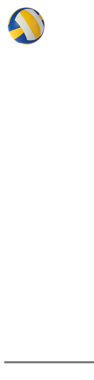

Рисунок 3.1 – Результат выполнения кода



Рисунок 3.2 – Результат выполнения кода

## Вывод

В ходе выполнения практической работы №8, включающую в себя задания с №1 по №3 были освоены навыки программирования на языке JavaScript, а также HTML и CSS. В совокупности данные навыки позволяют написать сайт практически любой сложности.